eni Slovensko
Eni Slovensko, Spol.s r.o
FAKTÚRA

Pribinova 25 - 811 09 Bratislava Slovakia
ICO: 35 700 912
IC DPH: SK 2020311381
Registrácia v Obchodnom registri Okresného sudu Bratislava I
Oddiel: SRO, vložka cislo: 11961/B
Bankové spojenie: 2620043414/1100
www.multicard.eni.coni
ENI SLOVENSKO, SPOL, S R.O.
PRIBINOVA 25 81109 BRATISLAVA DIC: SK2020311381
V prípade otázok kontaktujte:
KATARÍNA ESKUTOVA
Tel: +421-2-50 700 428
Fax: +421-2-50 700 460
Email: CARDS@AGIP.SK
MESTSKÉ ŠPORTOVÉ KLUBY POVAŽSKÁ BYSTRICA, s.r.o.
Šport, hala, sídlisko SNP 2549 01701 Považská Bystrica SLOVAKIA

Zákazník:

C4486
00000554
31.01.2012
1/2
000000000 002000499
MESTSKÉ ŠPORTOVÉ KLUBY POVAŽSKÁ BYSTRICA, s.r.o.
Šport, hala, sídlisko SNP 2549
01701 Považská Bystrica SLOVAKIA
V prípade otázok prosim uvedte:
Zákaznícka skupina: Kod zákazníka:
DIC zákazníka: SK2020440488
Cislo zákazníka Číslo faktúry: Dátum UZP Strana:

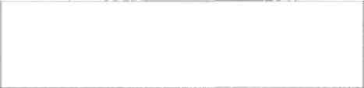

Faktúra celkom
Nákupy Za Obdobie: Dph Za Nákupy: Celková Čiastka: SKK | 1.506,60  301,26  1.807,86
Faktúra celkom: SKK | 1.807,86

 | Tovar a DPH celkom
Produkt | Sazba DPH Množstvo | Brutto  EUR
SUPERTECH | 20,00 40,30 | 60,01
Celkom |  | 60,01

